
ИНСТРУКЦИИ ПО ЭКСПЛУАТАЦИИ ДЛЯ БЕНЗИНОВОГО ВОДЯНОГО НАСОСА

50WG 80WG

CHONGQING LIFAN INDUSTRY (GROUP) IMP.&3EXP.CO., LTD

ПРЕДИСЛОВИЕ

Информация и спецификации, включенные в этот выпуска инструкции, были актуальны на момент ее публикации.
Основываясь на новейших отечественных и зарубежных технологиях, наша компания успешно модернизировала данный водяной насос.
Этот водяной насос имеет современный дизайн, компактное устройство, надежную конструкцию, удобное обслуживание, низкий расход топлива, низкий уровень шума и современный внешний вид. На данном водяном насосе установлен бензиновый двигатель и данный водяной насос широко используется в различных областях таких, как сельское хозяйство, садоводство, работа на открытом воздухе и т.д.
Данная инструкция дает информацию по работе и эксплуатации водяного насоса, постарайтесь внимательно ее прочесть до начала работы. Если у Вас возникнут какие-либо вопросы, обратитесь к Вашему дилеру.

Все материалы и диаграммы данной инструкции могут периодически изменяться без предупреждения. Права на данную инструкцию принадлежат нашей компании, распечатка и копирование любых глав и частей запрещена. Эта инструкция может быть изменена без предупреждения.
Сохраните эту инструкцию, чтобы можно было в любое время ее посмотреть. Эта инструкция является неотъемлемой частью водяного насоса и должна прикладываться к водяному насосу в случае его перепродажи.

ВАЖНЫЕ ПРИМЕЧАНИЯ

Просим Вас обратить особое внимание на следующие слова:

ПРЕДУПРЕЖДЕНИЕ:
Слово «предупреждение» используется, чтобы обратить внимание пользователя, что работы может быть опасной и привести к ранению или смерти, если не будешь предельно внимателен
ОСТОРОЖНО:
Используется как сигнал тревоги, чтобы предупредить пользователя об опасности эксплуатации, в результате которой может произойти ранение или смерть работника, если он не будет предельно внимателен.

ПРИМЕЧАНИЕ:
Дает полезную информацию.
Эта инструкция дает важную информацию о данном водяном насосе – пожалуйста, прочтите ее внимательно.

Содержание

1. Основные меры предосторожности 4
2. Наименование частей 6
3. Подготовка перед началом эксплуатации 7
4. Работа 13
5. Остановка 16
6. Техобслуживание 17
7. Запуск в высокогорной местности 22
8. Транспортировка и хранение 23
9. Поиск неисправностей и их устранение 25
10. Спецификации 27

1. ОСНОВНЫЕ МЕРЫ ПРЕДОСТОРОЖНОСТИ
Перед началом работы, внимательно прочтите эту инструкцию и убедитесь, что вам все ясно в ней, в ином случае вы можете повредить данное оборудование, также неправильная эксплуатация может привести к ранению и даже смерти.
- До начала работа проведите проверку оборудования, чтобы ваша работа на нем была безопасной.
- В целях безопасности, никогда не перекачивайте воспламеняющиеся, ядовитые или коррозийные жидкости, такие как бензин или кислота Помимо этого, чтобы избежать коррозии насоса, никогда не перекачивайте морскую воду, грязную воду, химические растворы или едкие жидкости.
- Поставьте насос на твердую гладкую поверхность. Если насос наклонился или перевернулся, из него может вытечь топливо.
- Работайте с данным насосом в хорошо вентилируемом помещении без источников огня, также держите насос на расстоянии минимум 1 метра от другого оборудования.
- Поскольку прикосновение к горячим деталям двигателя во время работы насоса может привести к ожогу, работая с насосом, держите детей как можно дальше от него.
- Чтобы остановить насос в чрезвычайной ситуации, изучите, как правильно работать с контрольными устройствами. Запрещено использовать насос без следования данным инструкциям.

ПРЕДУПРЕЖДЕНИЕ
- Бензин является чрезвычайно воспламеняющимся веществом и при определенных условиях может загореться.
- Заполняйте бензином двигатель в хорошо вентилируемом помещении при выключенном двигателе. В случае, если вы заполняете бензин в закрытом помещении, убедитесь, что там никто не курит и нет источников искр и огня.
- Не переливайте бензин. После заполнения, убедитесь, что вы плотно закрыли крышку горловины топливного бака.
- Во время заполнения бака топливом, старайтесь не разлить бензин, так как бензин и пары бензина могут привести к возгоранию. Если вы разлили бензин, убедитесь, что вы насухо его вытерли до того, как запустите двигатель.
- Не запускайте двигатель в закрытом или плохо вентилируемом помещении, так как выхлопные газы – очень токсичны и содержат угарный газ, который может привести человека к потере сознания и даже смерти.

2. НАИМЕНОВАНИЕ ЧАСТЕЙ

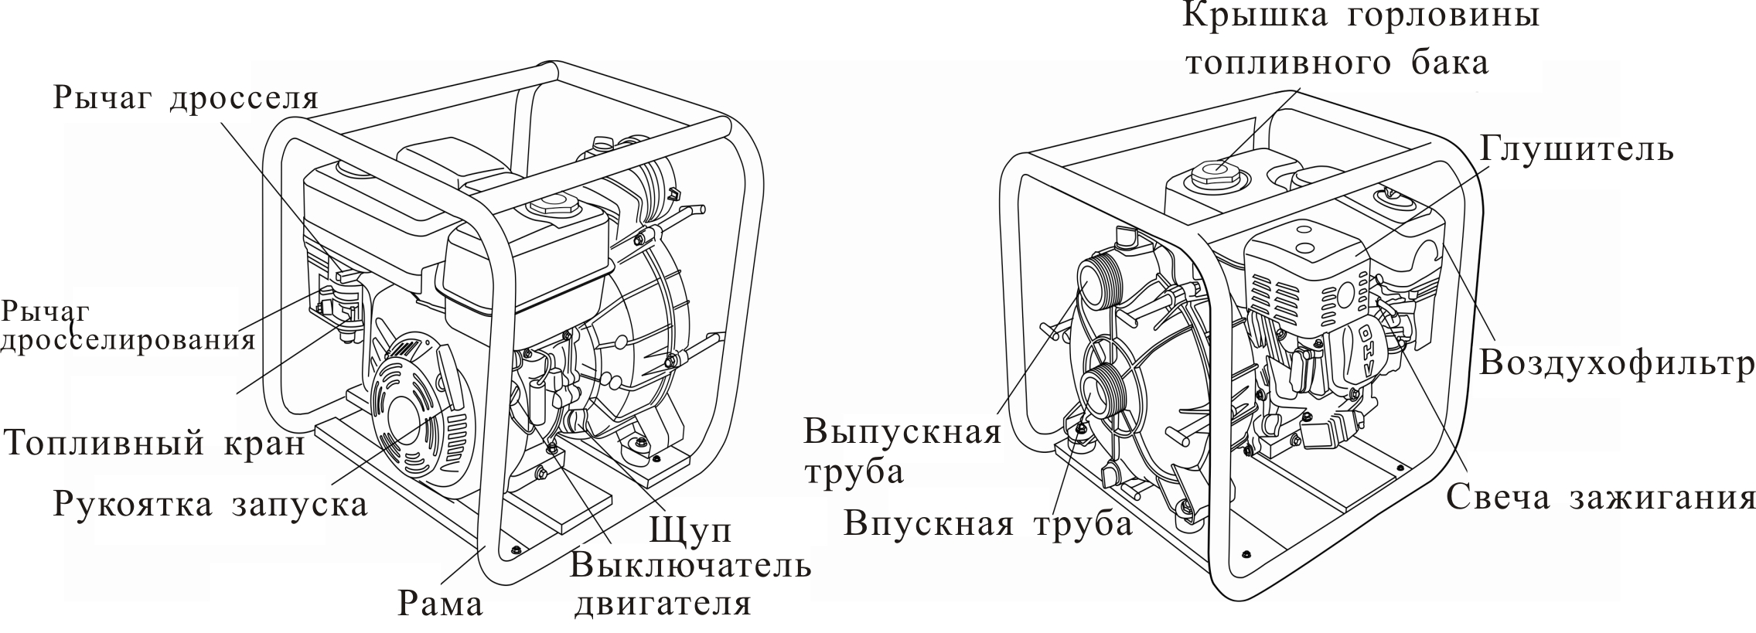

(Рис.1)
3. ПРЕДЭКСПЛУАТАЦИОННАЯ ПОДГОТОВКА
3.1 Присоединение водяного впускного шланга
Используйте предназначенный для промышленного использования шланг, соединительную муфту и хомут. Водяной всасывающий шланг должен быть цельной конструкции и не согнут. Длина шланга должна быть та же или больше, чем требуется. В этом случае, на расстоянии не слишком дальнем от подачи воды, насос будет работать с оптимальной отдачей. Время самовсасывания зависит от длины всасывающего шланга в прямом соотношении. Фильтр, предназначенный для водяного насоса должен быть закреплен на конце всасывающего водяного шланга с помощью хомута, как показано на схеме ниже.
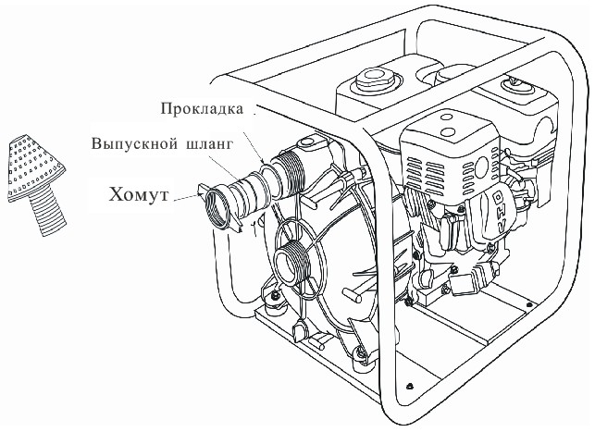
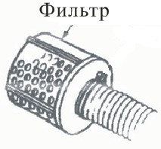

(

Р（Pис.2)

ОСТОРОЖНО
До начала перекачки аккуратно установите фильтр на конце всасывающего шланга. Фильтр фильтрует любые загрязнения, которые могут засорить лопасти крыльчатки.
- Убедитесь, что вы правильно установили соединительную муфту и хомут, чтобы предотвратить любые течи; незакрепленный всасывающий водяной шланг уменьшит объем перекачки воды и возможности насоса.

3.2 ПРИСОЕДИНЕНИЕ ВСАСЫВАЮЩЕГО ВОДЯНОГО ШЛАНГА

Используйте шланг, соединительную муфту и хомут, предназначенные для промышленного использования. Короткий шланг большого диаметра – наилучший вариант. Длинный шланг с маленьким диаметром увеличит сопротивление протеканию воды и уменьшит мощность водяного насоса.
.
ПРИМЕЧАНИЕ
Затяните хомут шланга, чтобы избежать его отпадания при высоком давлении.

3.3 ПРОВЕРКА УРОВНЯ МАСЛА В ДВИГАТЕЛЕ
ОСТОРОЖНО
- Качество масла в двигателе – один из ключевых факторов хорошего состояния двигателя и срока его эксплуатации. Не заполняйте двигатель грязным или овощным маслом.
Убедитесь, что уровень масла в двигателе сбалансирован установлен по вертикальной отметке, когда двигатель находится на ровном месте.
- Проверьте двигатель, когда он установлен на ровное место.
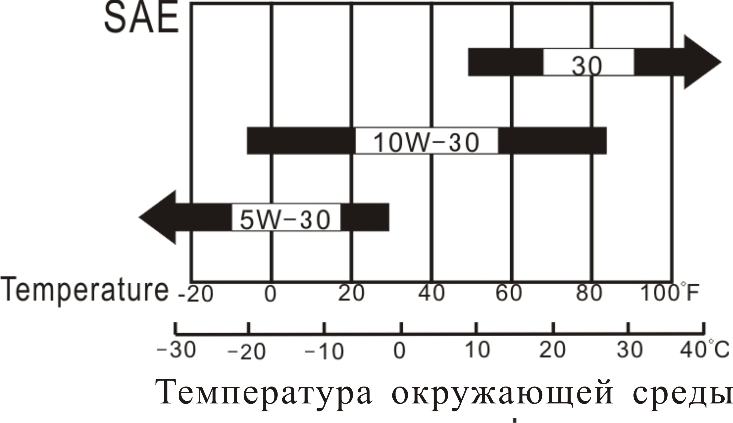
Используйте масло для 4-х тактного бензинового двигателя или эквивалент по качеству маркам SF, SG из каталога API.
Качество смазки зависит от средней температуры
Вашего региона. Выбирайте масло в соответствии
Со средней температурой в вашем регионе..

- ПРЕДУПРЕЖДАЮЩАЯ СИСТЕМА УРОВНЯ МАСЛА
В ДВИГАТЕЛЕ
Масло в двигателе предохраняет двигатель от повреждения, нужно следить, чтобы было достаточно масла в картере двигателя. (Рис.3)
До того как уровень масла в двигателе снизится ниже черты безопасности, предупреждающая система автоматически отключит двигатель (пока выключатель двигателя находится на отметке ON).
Если двигатель заглох и вы не можете его
перезапустить, проверьте для начала уровень
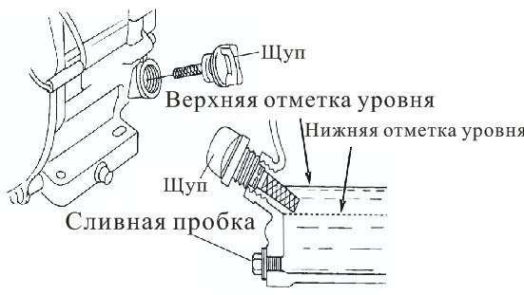
масла, прежде чем производить другой осмотр.
Снимите щуп и прочистите его, вставьте щуп
в маслозаправочное отверстие двигателя,
не закручивая его, затем выньте, чтобы проверить
уровень масла. Если уровень масла в двигателе
слишком низкий, заправьте двигатель
специализированным маслом
до крышки маслозаправочного отверстия.

(Рис.4)
ОСТОРОЖНО
Работа двигателя с недостаточным уровнем масла может привести к серьезному повреждению двигателяy.

3.4 Проверка уровня топлива
Снимите пробку топливного бака и проверьте уровень топлива, если уровень топливо слишком низкий, заправьте бак.
Используйте только специальный бензин (рекомендуется неэтилированный бензин)
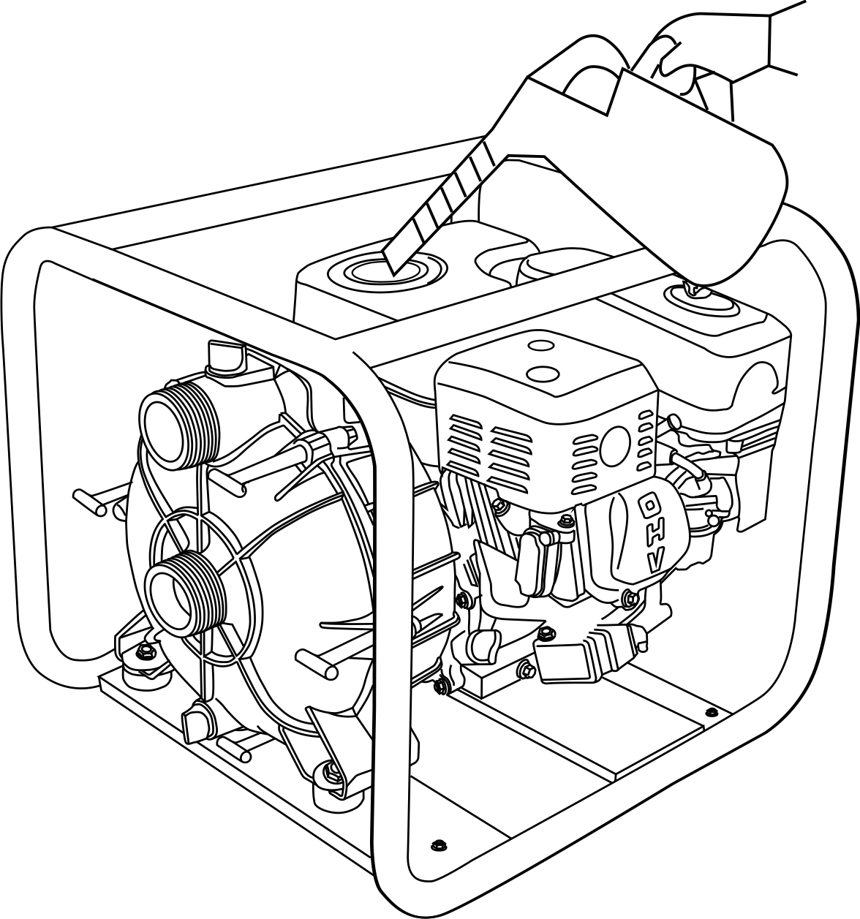
Не используйте смесь бензина с маслом или грязный бензин. Избегайте попадание грязи, пыли и воды внутрь топливного бака.
Емкость топливного бака: 3,6 л

(Рис.5)
ПРЕДУПРЕЖДЕНИЕ
- Бензин является чрезвычайно воспламеняющимся веществом и при определенных условиях может загореться.
- Заправляйте топливный бак только в хорошо вентилируемом помещении при остановленном двигателе. В случае дозаправки или заправки или хранении топлива, не курите, не зажигайте огонь.
- Не разливайте топливо при заправке топливного бака (топлива не должно быть на шейке заливной горловины), после заправки, убедитесь, что вы аккуратно закрыли пробку топливного бака.
- При заправке, будьте внимательны, чтобы на разлить топливо. Разлитое топливо или пары топлива могут привести к возгоранию. Если топливо разлилось
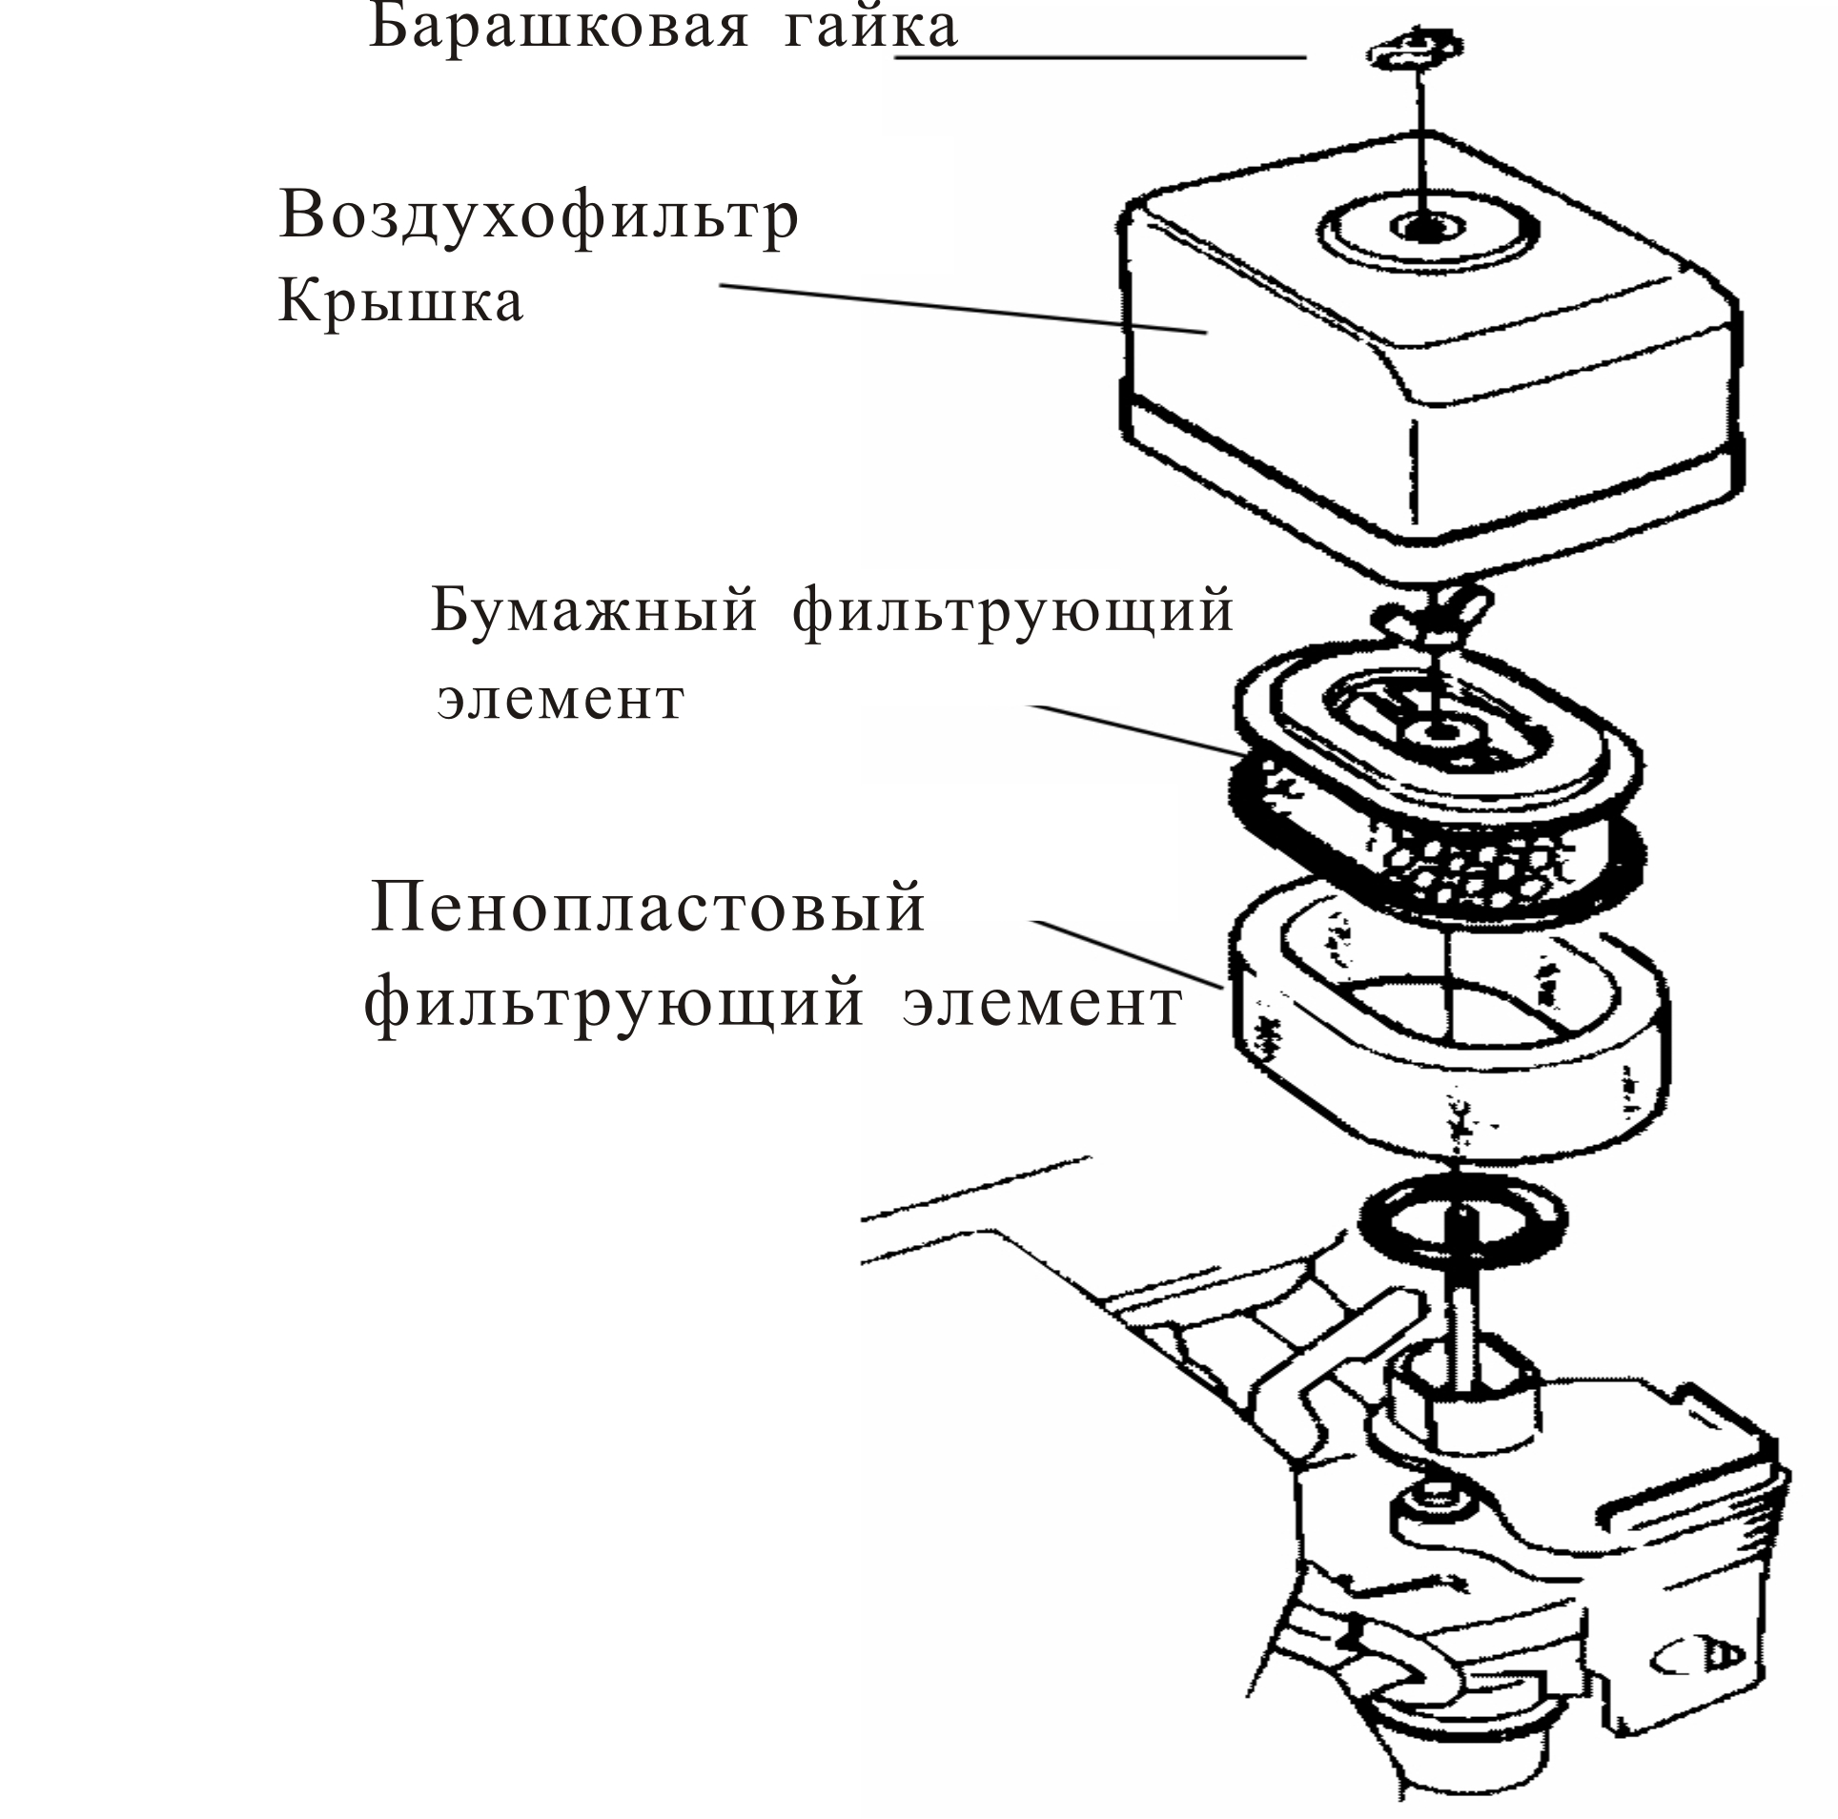
убедитесь, что вы насухо его вытерли перед тем,
как запускать двигатель.
- Избегайте продолжительного или повторного
вдыхания или соприкосновения с кожей паров бензина.
- Держите топливо дальше от детей.

3.5 Air cleaner filter element check
Dismantle the thumbnut, washer and air cleaner cover.
( （Рис.6)

ОСТОРОЖНО
Не запускайте двигатель без установленного воздухофильтра, в ином случае грязь, пыль и другие вещества будут попадать через воздухофильтр в карбюратор, что приведет к быстрому износу двигателя.

3.6 Проверка объема воды в насосе
Перед запуском насоса, убедитесь, что он достаточно заполнен водой.

ОСТОРОЖНО
Не запускайте двигатель без воды внутри насоса, в ином случае насос перегреется. Длительная работа насоса без воды внутри приведет к износу прокладки насоса. Когда вода в насосе закончится, немедленно остановите двигатель и заполните насос водой.

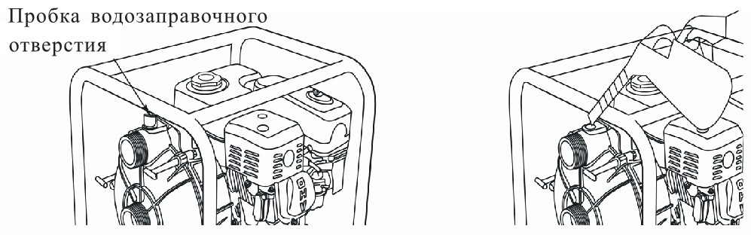

(Рис.7)

4. ЭКСПЛУАТАЦИЯ НАСОСА
4.1 Перед эксплуатацией
В целях вашей безопасности и увеличения срока эксплуатации вашего насоса, очень важно учесть некоторые моменты. До того, как вы начнете эго эксплуатировать, нужно проверить его состояние. Убедитесь, что вы не обнаружили никаких проблем, либо ваш механик должен их устранить до начала работы с насосом.
До начала предэксплуатационной проверки, убедитесь, что насос стоит на ровной поверхности и выключатель двигателя находится в положении OFF.
Чтобы избежать возгорания, держите насос на расстоянии минимум 1 м (3 шага) от стены здания и другого оборудования во время работы. Не ставьте вблизи насоса воспламеняющиеся объекты.
Выхлопные газы содержат ядовитые вредные вещества. Избегайте вдыхания выхлопных газов. Никогда не включайте двигатель в закрытом гараже или помещении.
ОСТОРОЖНО
Правильно эксплуатируйте данный насос, постарайтесь ликвидировать все возможные проблемы до эксплуатации, либо вы можете получить серьезные телесные повреждения..
4.1.1 Проверьте техническое состояние насоса
Проверьте на наличие видимых повреждений.
Проверьте насос на наличие течи топлива.
Удалите любые загрязнения, в особенности вокруг выхлопной системы, и ручного стартера.
4.1.2 Проверьте всасывание и опорожните шланги.
Проверьте общее состояние шланга. Убедитесь, что шланг находится в рабочем состоянии до того, как вы присоедините его к насосу. Помните, что всасывающий шланг должен быть усиленной конструкции, чтобы предотвратить сжатие.
Убедитесь, что уплотнительная шайба в коннекторе всасывающего шланга в хорошем состоянии.
Убедитесь, что коннекторы шланга и хомуты установлены правильно.
Убедитесь, что фильтр в хорошем состоянии и установлен на всасывающее отверстие.
4.1.3 Проверьте двигатель
Проверьте уровень масла. Чтобы избежать внезапной остановки двигателя из-за предупреждающей системы контроля масла, всегда проверяйте уровень масла до запуска двигателя.
Проверьте воздухофильтр. Грязный воздухофильтр будет препятствовать попаданию воздуха в карбюратор, сократит срок эксплуатации двигателя и качество работы насоса.
Проверьте уровень топлива. Запускайте двигатель с заполненным топливным баком, это позволит вам не прерывать работу на дозаправку.

4.2 Запуск двигателя.
4.2.1 Прокачайте насос.
4.2.2 Установите топливный кран в положение ON.
4.2.3 Чтобы запустить двигатель, сдвиньте рычаг дросселирования до положения CLOSED (закрыто). Чтобы перезапустить горячий двигатель, оставьте рычаг дросселирования в положении OPEN (открыто).
4.2.4 Сдвиньте рычаг дроссельного клапана из положения LOWER (нижний)
, примерно на 1/3 по направлению к положению UPPER
(верхний).
4.2.5 Поверните выключатель двигателя в положение ON.
4.2.6 Медленно потяните рукоятку стартера
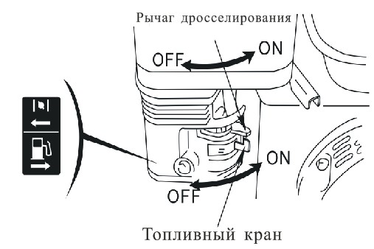
до ощущения противодействия, затем резко дерните ее.
Не позволяйте рукоятке стартера раскручиваться назад против
двигателя. Аккуратно верните ее назад, чтобы избежать
повреждение стартера. (Рис.8)

4.2.7 Если рычаг дросселирования был сдвинут в положение CLOSED (закрыто), чтобы запустить двигатель сдвиньте его в положение OPEN (открыто), поскольку двигатель разогрет.

4.3 Регулировка скорости двигателя
После запуска двигателя, сдвиньте рычаг дросселирования в положение FAST (быстро) для самовсасывания и проверьте мощность насоса.
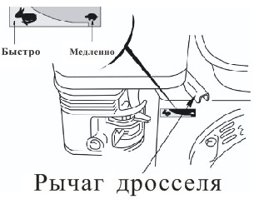
Мощность насоса контролируется регулировкой
скорости двигателя. Сдвигая рычаг дросселирования
на отметку FAST (быстро), вы увеличиваете мощность
насоса, а сдвигая рычаг дроссельного клапана
на отметку SLOW (медленно) вы снижаете мощность насоса..

（Рис.9)

5. ОСТАНОВКА НАСОСА
Чтобы остановить двигатель в чрезвычайной ситуации, всего лишь поверните выключатель двигателя в положение OFF. Для остановки двигателя в нормальных условиях, выполните следующие действия:
5.1 Сдвиньте рычаг дроссельного клапана до отметки LOWER (ниже).
5.2 Поверните выключатель двигателя на позицию OFF.
5.3 Поверните топливный кран в положение OFF.
После работы, снимите сливную водяную пробку и освободите насосную камеру. Снимите пробку водозаправочного отверстия и промойте насосную камеру чистой, свежей водой. Дайте воде вытечь из насосной камеры, затем переустановите сливную пробку водозаправочного отверстия и крышку горловину.
ПРИМЕЧАНИЕ
Остановите двигатель в чрезвычайной ситуации, повернув выключатель двигателя в положение OFF.

6. ТЕХОБСЛУЖИВАНИЕ
Чтобы сохранить водяной насос в хорошем состоянии, периодически проверяйте и регулируйте его. Регулярное техобслуживание и ремонт позволят вам увеличить срок эксплуатации насоса. График техобслуживания указан ниже и включает периодичность (как часто нужно проводить сервис) и каким вещам нужно уделить внимание.
ПРЕДУПРЕЖДЕНИЕ
Перед тем, как проводить техобслуживание, остановите двигатель. Если вам необходимо провести ремонт, когда насос работает, убедитесь, что вы проводите его в хорошо вентилируемом помещении. Выхлопные гады из двигателя содержат токсичный угарный газ (СО), который может принести вред вашему здоровью и жизни.

ГРАФИК ТЕХОБСЛУЖИВАНИЯ

Действие  Деталь |  |  |  | Перед каждым использованием | В течение 1 м-ца или 20 часов работы | Каждые 3 м-ца или 50 часов работы | Каждые 6 м-цев или 100 часов работы | В течение 1 года или 300 часов работы
Масло в двигателе | Проверить уровень масла |  |  | ○
Масло в двигателе | Заменить |  |  |  | ○ |  | ○
Воздухофильтр | Проверить |  |  | ○
Воздухофильтр | Проверить |  |  |  |  | ○
Свеча зажигания |  | Проверить, отрегулировать |  |  |  |  | ○(1)
 |  | Заменить |  |  |  |  |  | ○
Регулировка зазора клапана |  |  |  |  |  |  |  | ○⑵
Чистка камеры сгорания |  |  |  |  |  |  |  | ○⑵
Элиминатор искры |  |  | Прочистить |  |  |  | ○
Топливный шланг |  |  |  | Каждые 2 года
Проверка лопастного колеса |  |  |  |  |  | ○
Крышка топливного бака насоса |  |  |  |  |  |  |  | ○
Проверка впускного водяного клапана |  |  |  |  |  |  |  | ○

ПРИМЕЧАНИЕ
⑴ Используется в чрезвычайно загрязненной среде, работы должны проводиться более часто.
⑵ Должно быть сделано специализированным мастером, или, как минимум, специально предназначенными для этого инструментами и квалифицированным механиком.

6.1 Замена масла в двигателе
В разогретом двигателе может быть быстрый расход масла.
1.Снимите щуп и сливную пробку, затем слейте масло.
2. Заполните двигатель специальный свежим маслом.
3. Переустановите щуп и затяните его.
Объем масла: 0.6 Л

Как только вы заденете масло, вымойте руки с мылом и водой..

ПРИМЕЧАНИЕ
Использованное двигательное масло нужно утилизировать в соответствии с требованиями защиты окружающей среды. Такое масло должно сливаться в специальные контейнеры и сдаваться на станции переработки. Не сливайте масло на землю.

6.2 Техобслуживание воздухофильтра.
Грязный воздухофильтр снизит пропуск воздуха через карбюратор. Чтобы избежать проблем с карбюратором, регулярно чистите воздухофильтр, особенно, если вы работаете в загрязненной среде, где такие работы должны проводиться чаще.
ПРЕДУПРЕЖДЕНИЕ
Никогда не чистите воздухофильтр бензином или легковоспламеняющимися растворами, которые могут привести к возгоранию при определенных условиях.
ОСТОРОЖНО
Никогда не работайте с насосом без установленного воздухофильтра, иначе это может привести к загрязнение и преждевременному износу двигателя.
6.2.1 Отсоедините крылатую гайку и снимите крышку воздухофильтра и фильтрующий элемент.
6.2.2 Прочистите фильтрующий элемент раствором, воспламеняющимся только при высокой температуре, или чистящим раствором, затем высушите его.
6.2.3 Намочите фильтрующий элемент в двигательном масле, затем удалите излишки масла.
6.2.4 Переустановите все детали в обратном порядке.
6.3 Техобслуживание свечи зажигания
Рекомендуемые свечи зажигания:
BPR6ES(NGK) или F6TC

Чтобы сохранить двигатель в хорошем состоянии, вы должны сохранить правильный зазор свечи зажигания и своевременно очищать свечу от углеродистых отложений..
6.3.1 Снимите колпачок свечи зажигания.
ПРЕДУПРЕЖДЕНИЕ
Когда двигатель работает, выхлопная система чрезвычайно нагревается, будьте осторожны и не получите ожоги.
6.3.2 Проверьте визуально свечу зажигания. Если очевиден износ или треснула прокладка, замените свечу на новую. Перед установкой свечи зажигания, очистите ее стальной щеткой.
6.3.3 Замерьте зазор свечи зажигания специальным толщиномером и отрегулируйте ее, сгибая боковой электрод. Зазор свечи зажигания должен быть 0.70～0.80 мм.
6.3.4 Проверьте состояние прокладки свечи зажигания и замените ее на новую, если необходимо. Установите свечу зажигания с помощью специального ключа, чтобы защитить резьбу от повреждений.

ПРИМЕЧАНИЕ
Устанавливая новую свечу зажигания, после того, как она соприкоснулась и сдавила прокладку, поверните ее на ½ оборота; если это уже использованная ранее свеча зажигания – всего на 1/2～1/4 оборота.
ОСТОРОЖНО
Убедитесь, что вы аккуратно затянули свечу зажигания, в ином случае она может очень быстро сгореть, что, в свою очередь, приведет к повреждению двигателя. Никогда не используйте свечу зажигания с неверным _____.

7. РАБОТА В ВЫСОКОГОРНОЙ МЕСТНОСТИ.
В условиях высокогорья, стандартная смесь воздуха и топлива в карбюраторе чрезвычайно обогащена, так что двигатель может замедлить обороты за счет того, что увеличивается расход топлива.
Разработка для условий высокогорья была усовершенствована, благодаря установки главного жиклера карбюратора меньшего диаметра, и регулировки винта иглы жиклера и регулировочного винта. Если вы постоянно работаете на высоте выше 1830 м над уровнем моря, опросите вашего дилера отрегулировать карбюратор.
Мощность двигателя будет уменьшаться примерно на 3,5% каждые 305 м увеличения высоты над уровнем моря, даже если установлен правильный главный жиклер карбюратора. Воздействие повышения высоты над уровнем моря на мощность будет большим, если установлен не модифицированный карбюратор.

ОСТОРОЖНО
Двигатель, оборудованный главный жиклером, предназначенным для работы в условиях высокогорья, может быть серьезно поврежден при работе в обычных условиях, так как его соотношение смеси слишком скудное, что приведет к падению мощности и перегреву двигателя. В этом случае, попросите вашего дилера вернуть двигатель в нормальное техническое состояние.

8. Транспортировка и хранение
ПРЕДУПРЕЖДЕНИЕ
Чтобы избежать опасности возгорания, позвольте двигателю остыть как минимум 20 минут до того, как вы будете его переносить и ставить на хранение.
Во время перевозки водяного насоса поверните топливный кран двигателя до положения OFF. Держите насос ровно, чтобы избежать вытекания топлива. Пары топлива или топливо могут привести к возгоранию.
8.1 Убедитесь, что место хранения свободно от избытка влаги и пыли.
8.2 Вымойте насос внутри.
Если водяной насос использовался для перекачки вод с грязью, песком или тяжелыми металлами, их остатки могли сохраниться внутри насоса.
До хранения, начала работы водяной насос нужно промыть чистой водой, в ином случае он может быть поврежден. Закончив мойку, слейте воду через сливную пробку, затем полностью очистите водяной насос.

8.3 Слейте топливо из топливного бака.
ПРЕДУПРЕЖДЕНИЕ
Бензин является чрезвычайно воспламеняющимся при определенных условиях веществом.
a. Поверните топливный кран до положения OFF, выньте сливную пробку поплавковой комнаты карбюратора и слейте топливо в специальный контейнер.
b. Поверните топливный кран в положение ON.
c. Переустановите сливную топливную пробку поплавковой камеры карбюратора.
8.4 Замените масло в двигателе.(см. стр.10 )
8.5 Снимите свечу зажигания и залейте специальное двигательное масло внутрь цилиндра в объеме примерно 1 столовой ложки. Переверните двигатель несколько раз, чтобы равномерно распределить масло внутри, и переустановите свечу зажигания..
8.6 Потяните рычаг запуска до ощущения противодействия, затем продолжайте тянуть до треугольной отметки на колесе стартера, которая идет параллельно с отверстием винта стартера.
8.7 Накройте насос, чтобы защитить его от пыли.

9. ПОИСК НЕИСПРАВНОСТЕЙ И ИХ УСТРАНЕНИЕ
9.1 Двигатель не запускается
Проверьте по следующей схеме:
9.1 Проверьте, достаточно ли топлива;
9.2 Проверьте, включен ли топливный кран;
9.3 Проверьте, поступает ли топливо в карбюратор;
В том случае, если топливный кран включен, загляните через снятую сливную пробку в карбюратор. .
ПРЕДУПРЕЖДЕНИЕ
Бензин является чрезвычайно воспламеняющимся в определенных условиях веществом..
ПРЕДУПРЕЖДЕНИЕ
Если топливо разлилось, убедитесь, что все насухо вытерто до того, как будете проверять свечу зажигания и запускать двигатель, иначе топливо или пары топлива могут загореться.
4. Выключатель двигателя находится на отметке ON?
5. Внутри картера достаточно топлива?
6. Проверьте, установлена ли свеча зажигания;
a. Снимите свечу зажигания. Очистите ее от грязи, затем установите заново.
b. Установите свечу зажигания в свечной наконечник.
c. Поверните выключатель двигателя в положение ON.
d. Замкните не землю боковой электрод, касаясь двигателя, потяните ручной стартер и проверьте искру.
e. Если нет искры, запустите двигателя согласно инструкции «Ручной запуск двигателя».
7. Если двигатель все еще не заводится, обратитесь в сервис.

9.2 Водяной насос не качает воду
Проверьте в следующей последовательности:
1. Проверьте, достаточно ли в нем воды;
2. Проверьте, не засорен ли фильтр,
3. Проверьте, правильно ли затянут хомут шланга;
4. Проверьте, не поврежден ли водяной шланг;
5. Проверьте, чтобы требуемая высота подсоса была достаточно высокой;
6. Если насос все еще не работает, обратитесь в сервис.
10. СПЕЦИФИКАЦИИ
МОДЕЛЬ |  | 50WG | 80WG
Двигатель | Модель | 168F-2 | 168F-2
Двигатель | Тип | 4-х тактный, верхнеклапанный одноцилиндровый с принудительным воздушным охлаждением
Двигатель | Объем | 196 см³
Двигатель | Диаметр х ход поршня | 68×54мм
Двигатель | Power | 4.8kW/3600 об/мин
Двигатель | Ignition system | Бесконтактное транзисторное зажигание（TCI）
Водяной насос | Внутренний / Наружный диаметр. | 50 мм (2 дюйма) | 80 мм (3 дюйма)
Водяной насос | Скорость вращения | 3600 об/мин
Водяной насос | Высота всасывания | 8м
Водяной насос | Высота подачи насоса | 26м  м | 30м
Водяной насос | Мощность насоса | 36м³/ч | 66м³/ч
Водяной насос | Продолжительность работы | 2.0ч
Габариты | Длина | 500 мм | 565 мм
Габариты | Ширина | 445 мм | 445 мм
Габариты | Высота | 425 мм | 425 мм
Габариты | Сухая масса | 34кг | 38кг

K-655-1

